Задание 1:

**Классы эквивалентности:**

1. Количество = 0 (недопустимое значение)

2. Количество = 1 (граничное значение)

3. Количество = 50 (среднее значение)

4. Количество = 100 (граничное значение)

5. Количество = 101 (недопустимое значение)

Задание 2:

**Классы эквивалентности:**

1. Имя = "" (пустая строка)

2. Имя = "A" (нижний граничный случай)

3. Имя = "John Doe" (среднее значение)

4. Имя = "A very long name that exceeds fifty characters" (верхний граничный случай)

5. Имя = "A very long name that exceeds fifty characters with additional characters" (недопустимое значение)

*Задание 3:*

**Граничные значения:**

1. Адрес = "123 Street" (нижний граничный случай)

2. Адрес = "123 Street, City, Country, Zip Code" (среднее значение)

3. Адрес = "A very long address that exceeds one hundred characters" (верхний граничный случай)

Задание 4:

**Диаграмма переходов и состояний:**

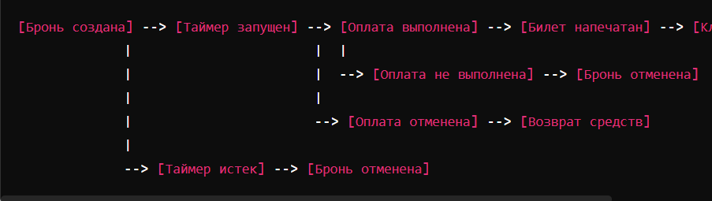

[Бронь создана] --> [Таймер запущен] --> [Оплата выполнена] --> [Билет напечатан] --> [Клиент проходит]

| | |

| | --> [Оплата не выполнена] --> [Бронь отменена]

| |

| --> [Оплата отменена] --> [Возврат средств]

|

--> [Таймер истек] --> [Бронь отменена]